第20届国际材联-亚洲会议
摘要投稿操作说明

第20届国际材联-亚洲材料大会将于2019年9月20日-26日在澳大利亚最大的西部城市珀斯召开。
摘要截止日期为2019年4月30日。请大家踊跃投稿参会。
会议网址：https://iumrs-ica2019.com/

因为与以往摘要投稿流程不同，具体摘要操作流程如下：
- 进行第20届国际材联-亚洲材料大会的摘要分页
https://iumrs-ica2019.com/home/abstracts/
点击页面右下角蓝色按钮，“Submit Abstract”
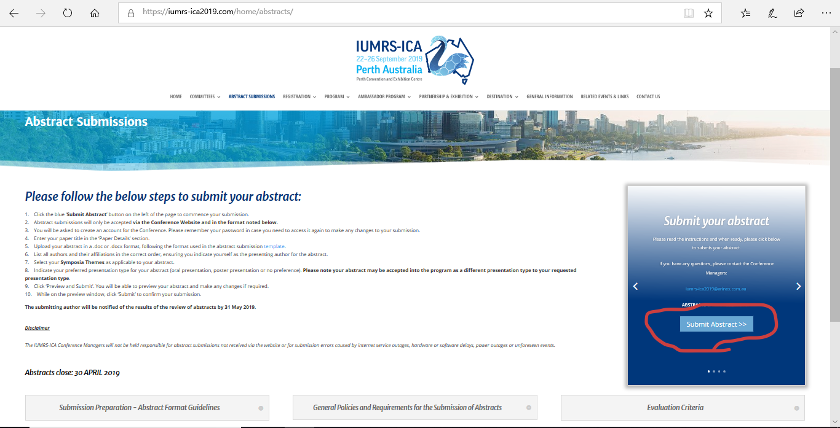

- 进入摘要投稿网页
https://iumrsica-c10000.eorganiser.com.au/index.php?r=site/login
摘要提交只能通过会议网站，以及下面提到的格式接收。
- 您需要创建一个帐户，并请记住您的密码。
点击“Create an Author Account”
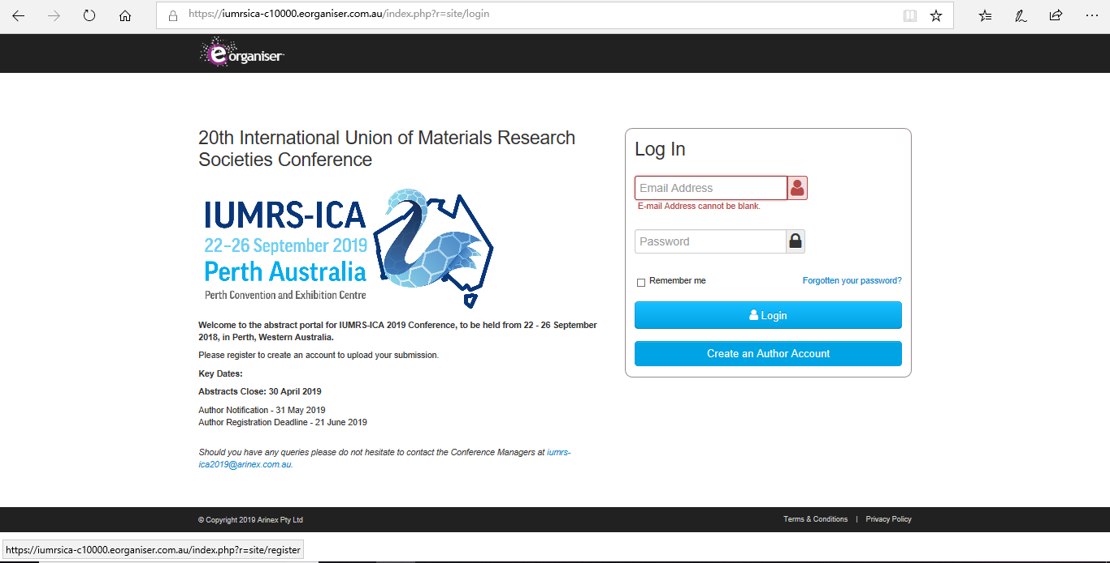

- 进入创建作者账号，
输入作者的名，姓，电子邮箱，并设定新初始密码
（注册用的电子邮箱会用到，要保证填写正确。要记住密码，以后也还会用到）
填写完成后，再点击“sign up”

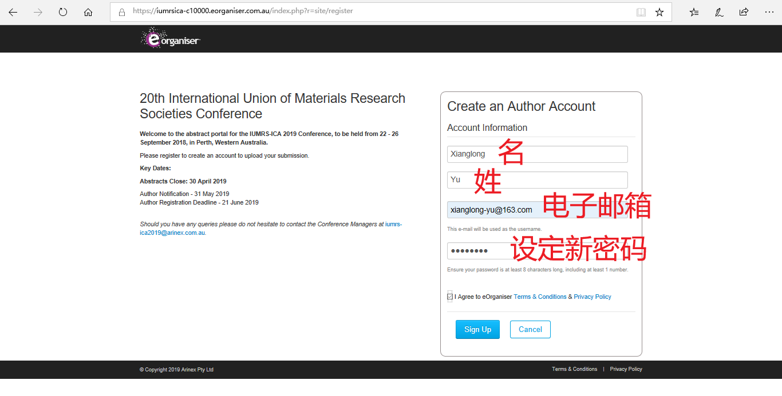
- 作者账号创建就完成了，然后，

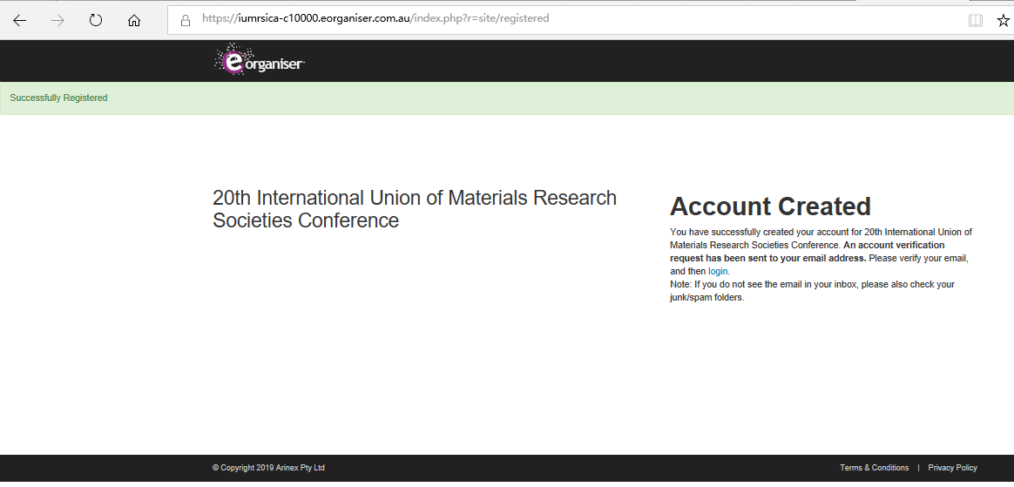

然后，回到注册邮箱，点击蓝色链接进行验证

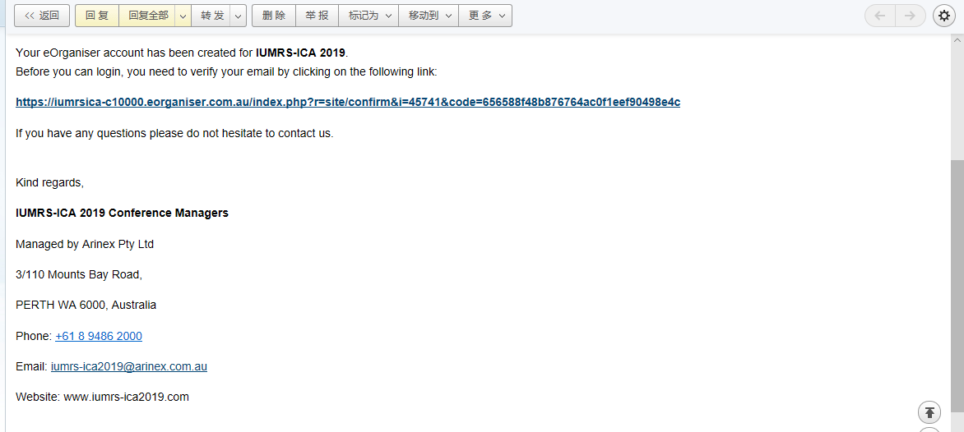

- 这时可以回到原来的注册页面，
https://iumrsica-c10000.eorganiser.com.au/index.php?r=site/login
输入刚才注册用的邮箱和密码，点击”Login”
- 进入页面前，需要填写个人信息，未标星号的可以不填

点击Save
之后就可以上传摘要了

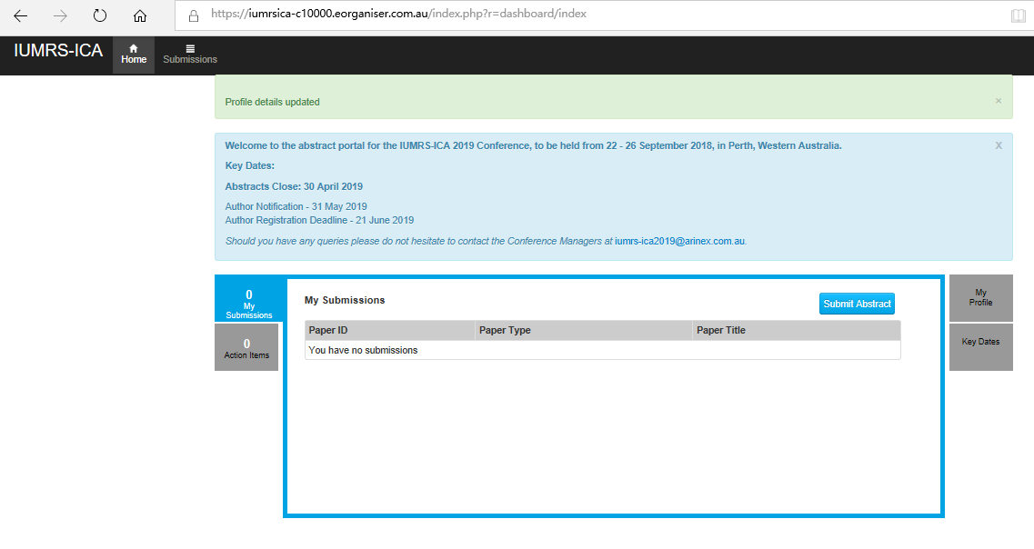
- 点击“Submit Abstract”

进入摘要上传界面
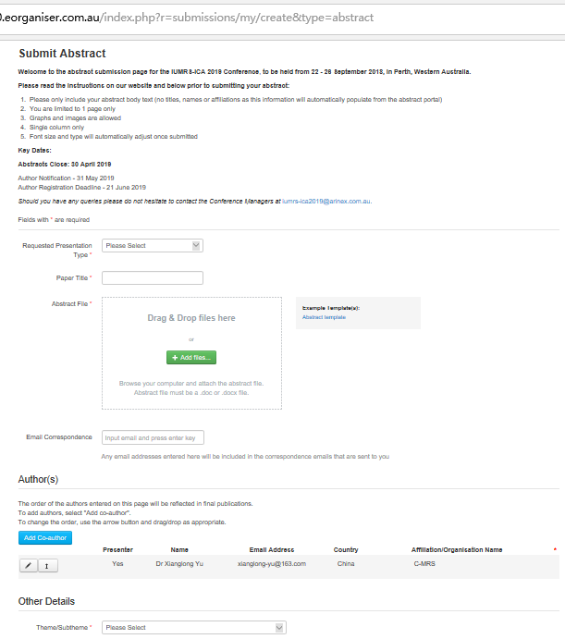

- Request presentation type: 在宣讲方式中，选择口头报告Oral，张贴报告poster及其他，
注意：选择您的摘要的首选演示文稿类型，口头陈述，海报展示或无偏好。请注意这个选择要考虑清楚，会影响到后续文章的编排。
- 在“Paper Title”部分输入您的文章标题。
- 按照摘要提交模板中使用的格式，以.doc或.docx格式上传摘要。
- 按照正确的顺序列出所有作者及其隶属关系，确保您将自己标明为摘要的提交作者。
- 选择适用于您的摘要的专题讨论会主题，光电材料、能源与环境材料、生物材料、先进结构材料、功能材料，计算材料和先进材料制备、表征和器件
- 单击“Save and submit”预览并提交。您将能够预览摘要并根据需要进行任何更改。
- 10.在预览窗口中，单击“submit” 提交。

提交的稿件将在2019年5月31日之前收到摘要审稿结果的通知。

